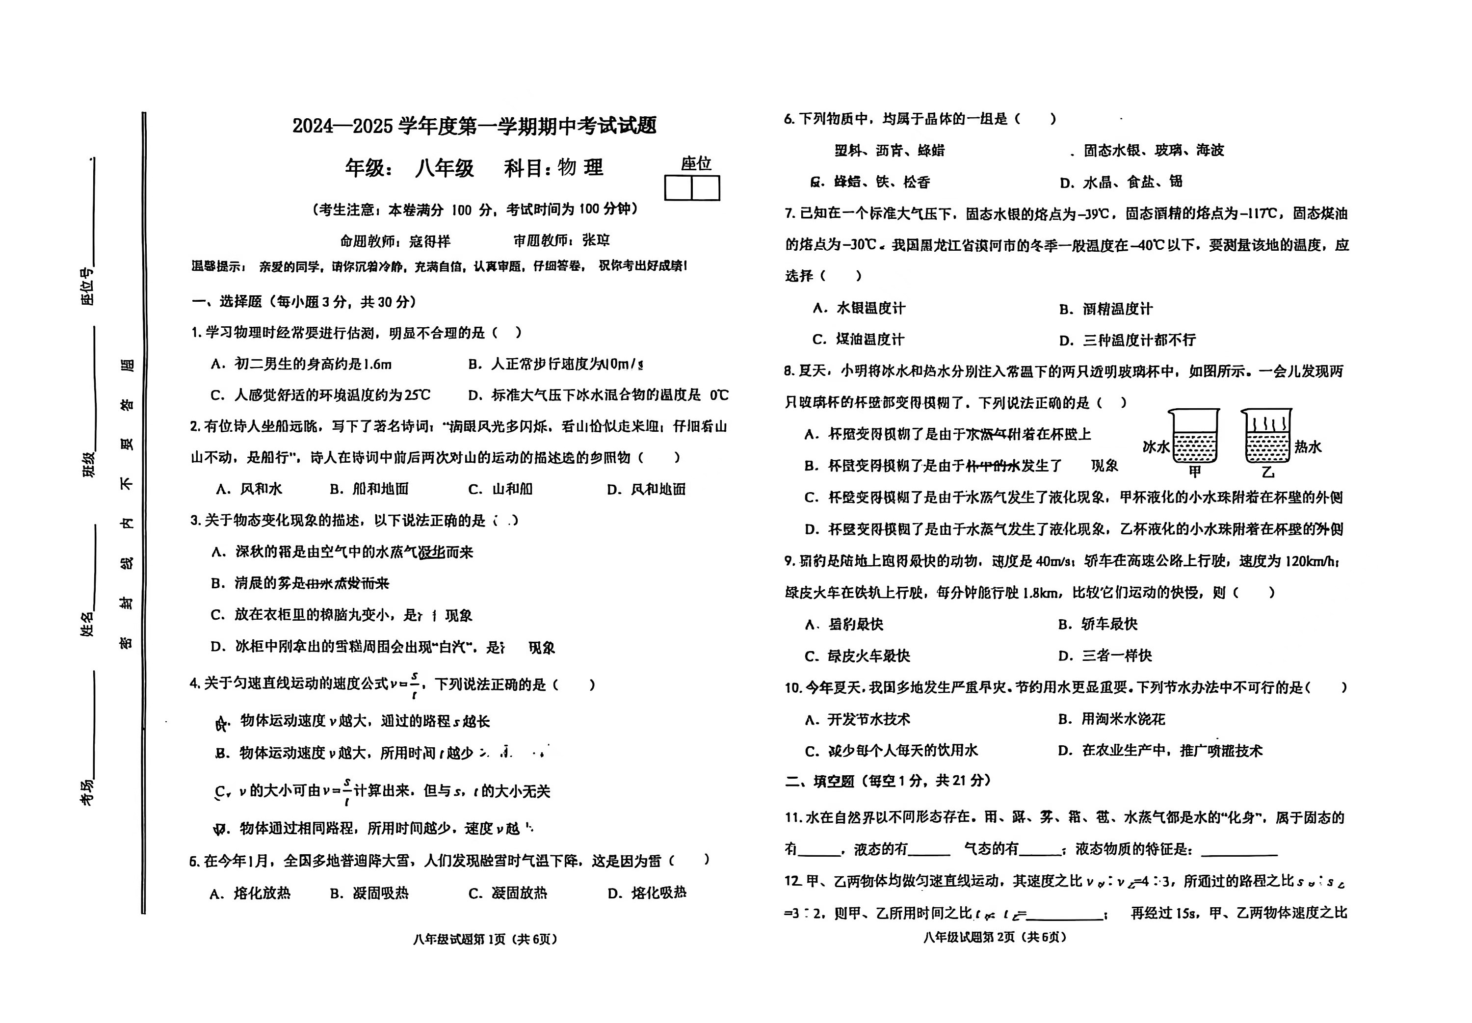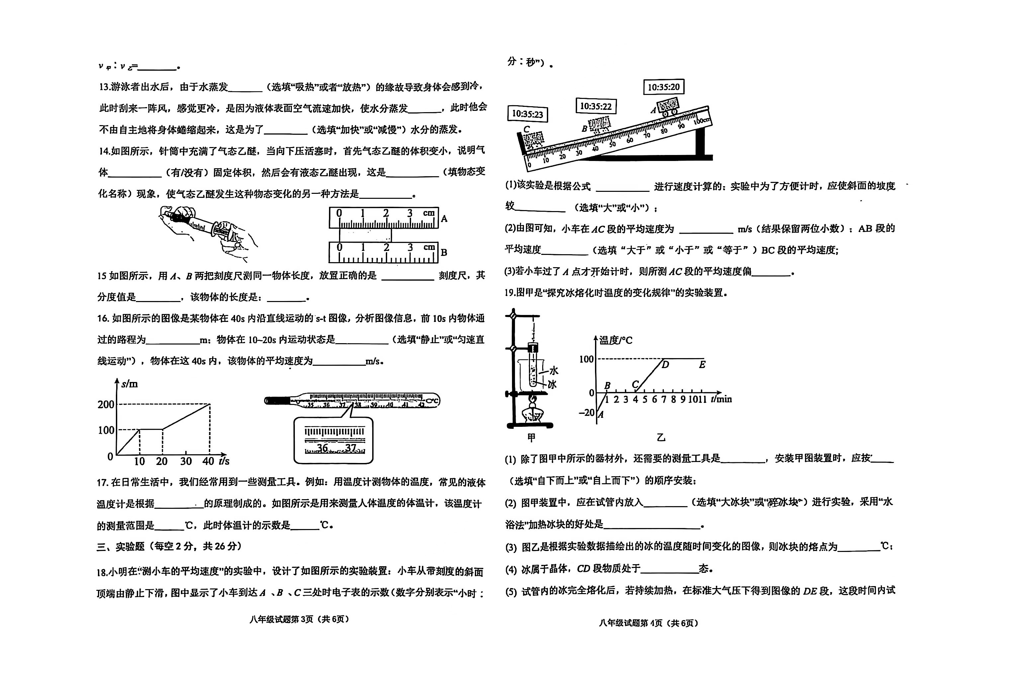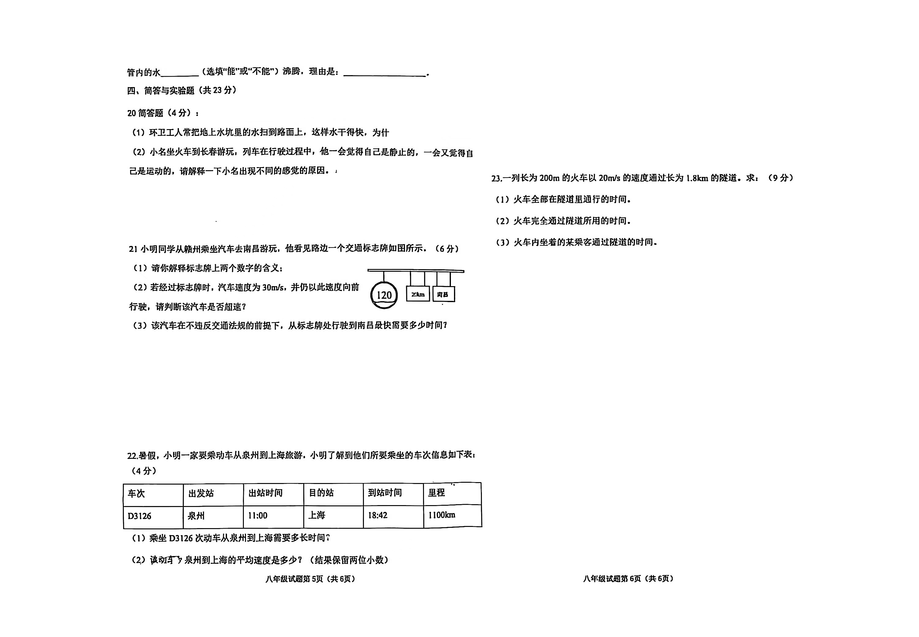

一、选择题

1. B
2. B
3. A
4. D
5. D
6. D
7. B
8. C
9. C
10. C

二、填空题

11. 雹；雨、露、雾；水蒸气；有一定的体积和形状

12. 2：1；4：3

13. 吸热；加快；减慢

14. 没有；液化；降低温度

15. B；1mm；2.20cm

16. 100；静止；2.5

17. 液体的热胀冷缩；35-42；37.8

三、实验题

18. (1) v = s/t；小

(2) 0.50；小于

(3) 大

19. (1) 秒表；自下而上

(2) 碎冰块；使冰块受热均匀

(3) 0

(4) 液

(5) 不能；试管内的水达到沸点后无法继续吸热

四、简答与实验题

20. (1) 增大水的表面积，加快蒸发

(2) 小明以火车为参照物时是静止的，以地面为参照物时是运动的

21. (1) 120km/h是限速，150km是到南昌的距离

(2) 超速

(3) 1.25小时

22. (1) 7小时42分钟

(2) 142.86km/h

23. (1) 90秒

(2) 100秒

(3) 90秒